Semana 3 – Arquitectura del Sistema RematePOS

1. Arquitectura General del Sistema
Descripción:
El sistema rematePOS se implementará bajo una arquitectura de microservicios. Cada servicio será autónomo, independiente, y con una base de datos separada.
Microservicios principales:
- API Gateway: Punto de entrada para todas las solicitudes.
- Auth-Service: Manejo de usuarios, autenticación y autorización (JWT).
- Inventory-Service: Gestión de productos, bodegas y stock.
- Sales-Service: Registro de ventas, cálculo de totales, generación de facturas.
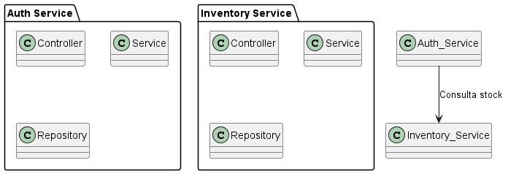
Diagrama de arquitectura general
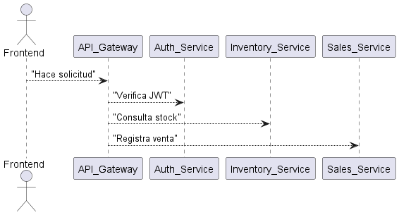

2. Responsabilidades por Servicio
API Gateway
- Responsabilidad: Punto único de entrada, validación de JWT, enrutamiento a servicios internos.
- Puertos: 8080.
Auth-Service
- Responsabilidad: Registro de usuarios, login, emisión de JWT.
- Puertos: 8081.
Inventory-Service
- Responsabilidad: CRUD productos, gestión de bodegas, control de stock.
- Puertos: 8082.
Sales-Service
- Responsabilidad: Registro de ventas, cálculo de impuestos y totales, generación de facturas.
- Puertos: 8083.

3. Definición de Puertos y Bases de Datos
Puertos:
- API Gateway: 8080
- Auth-Service: 8081
- Inventory-Service: 8082
- Sales-Service: 8083
Bases de datos:
- auth_db
- inventory_db
- sales_db
Cada servicio tiene su propia base de datos independiente.

4. Flujo Principal del Sistema (Caso Feliz)
- El usuario inicia sesión en el Frontend, que realiza una solicitud a Auth-Service.
- Auth-Service valida el usuario, genera un JWT y lo devuelve.
- El Frontend almacena el JWT y lo incluye en las futuras solicitudes.
- El Frontend realiza una solicitud para registrar una venta.
- El API Gateway recibe la solicitud y valida el JWT.
- Sales-Service consulta Inventory-Service para validar el stock.
- Inventory-Service responde con la disponibilidad de stock.
- Sales-Service genera la venta, descuenta el stock y crea la factura.
- La información es persistida en las respectivas bases de datos.

5. Comunicación entre Servicios (Contratos REST)
- Sales-Service → Inventory-Service:
GET /inventory/products/{id} (Consulta de producto)
PUT /inventory/stock/decrease (Actualización de stock)
- API Gateway → Auth-Service:
Validación de JWT (puede ser interna dentro del Gateway, sin necesidad de llamar a Auth cada vez).

